Religia
06.04.2020 Zerówka
Temat: Triduum Paschalne
- Czytamy:
Triduum Paschalne są to szczególne dni kończące czas Wielkiego Postu. W tych dniach wspominamy mękę i śmierć Pana Jezusa. Na Triduum Paschalne składają się: Wielki Czwartek (kiedy Pan Jezus spożywał z uczniami Ostatnią Wieczerzę, a następnie został pojmany), Wielki Piątek (kiedy Pan Jezus umarł na krzyżu), oraz Wielka Sobota (kiedy Pan Jezus leżał w grobie).

- Oglądamy film:
https://www.youtube.com/watch?v=0mJ7sCDOej4

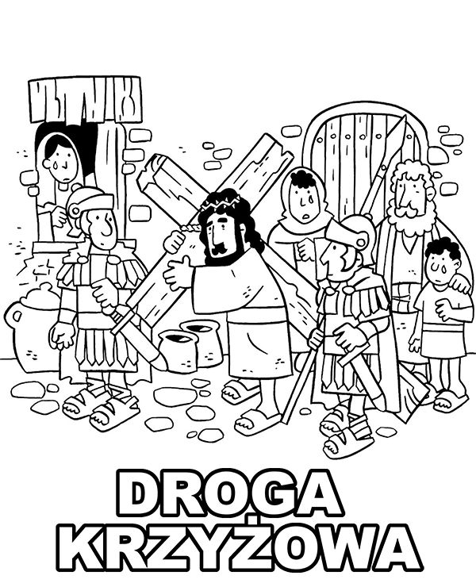
- Kolorujemy kolorowankę:

